Лабораторная работа №4

Дискреционное разграничение прав в Linux. Расширенные атрибуты

Федотов Дмитрий Константинович

Содержание

# Цель работы

Получение практических навыков работы в консоли с расширенными атрибутами файлов.

# Задание

1. Добавление атрибута а и базовые операции
2. Добавление атрибута i и базовые операции

# Выполнение лабораторной работы

1. От имени пользователя guest определите расширенные атрибуты файла /home/guest/dir1/file1 командой lsattr /home/guest/dir1/file1 (рис -@fig:001).

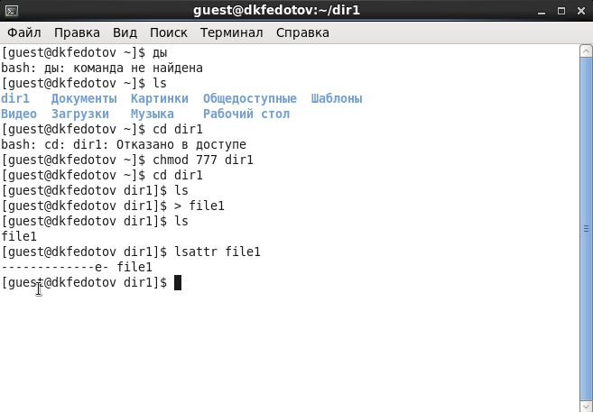

Определение расширенных атрибутов файла file1

Установил командой chmod 600 file1 на файл file1 права, разрешающие чтение и запись для владельца файла (рис -@fig:002).

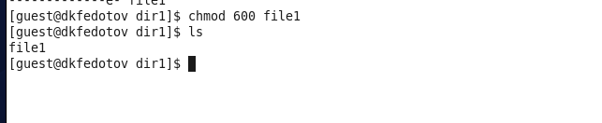

Установка прав file1

Попробовал установить на файл /home/guest/dir1/file1 расширенный атрибут a от имени пользователя guest: chattr +a /home/guest/dir1/file1. Операция не удалась (рис -@fig:003).

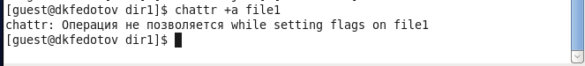

Установка атрибута а на файл file1

Я повысил свои права с помощью команды su. Установил расширенный атрибут a на файл /home/guest/dir1/file1 от имени суперпользователя: chattr +a /home/guest/dir1/file1 (рис -@fig:004).

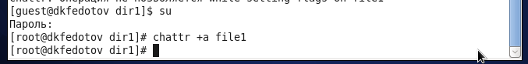

Установка атрибута а на файл file1 с повышенными правами

Проверил правильность установления атрибута: lsattr /home/guest/dir1/file1 (рис -@fig:005).

Правильность установления атрибута

Правильность установления атрибута

Выполнил дозапись в файл file1 слова «test» командой echo “test” /home/guest/dir1/file1 (рис -@fig:006).

Дозапись в файл file1

Дозапись в файл file1

Попробовал удалить файл file1 либо стереть имеющуюся в нём информацию командой echo “abcd” > /home/guest/dirl/file1. (рис -@fig:007).

Удаление файла file1

Удаление файла file1

Попробовал переименовать файл. Получила отказ (рис -@fig:008).

Переименование файла file1

Переименование файла file1

Попробовал с помощью команды chmod 000 file1 установить на файл file1 права, например, запрещающие чтение и запись для владельца файла.(рис -@fig:009).

Изменение прав файла

Изменение прав файла

Снял расширенный атрибут a с файла /home/guest/dirl/file1 от имени суперпользователя командой chattr -a /home/guest/dir1/file1 (рис -@fig:010).

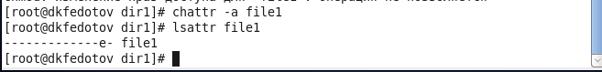

Снятие с директории атрибута а

Повторил операции, которые мне ранее не удавалось выполнить. Мне удалось дозаписать и перезаписать файл, переименование файла тоже прошло успешно (рис -@fig:011).

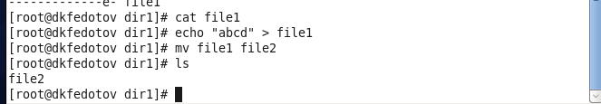

Повторение операций без атрибута а

1. Заменил атрибут «a» атрибутом «i».

Установил расширенный атрибут i на файл /home/guest/dir1/file1 от имени суперпользователя: chattr +i /home/guest/dir1/file1 (рис -@fig:012).

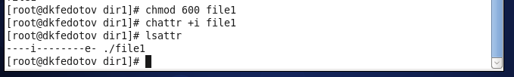

Установка атрибута i на файл file1 с повышенными правами

Выполнил дозапись в файл file1 слова «test» командой echo “test” /home/guest/dir1/file1. После этого выполнил чтение файла file1 командой cat /home/guest/dir1/file1. (рис -@fig:013).

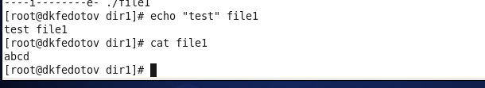

Дозапись в файл file1

Попробовал удалить файл file1 либо стереть имеющуюся в нём информацию командой echo “abcd” > /home/guest/dirl/file1. (рис -@fig:014).

Удаление файла file1

Удаление файла file1

Попробовал переименовать файл. (рис -@fig:015).

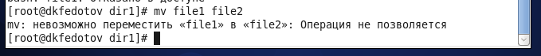

Переименование файла file1

Попробовал с помощью команды chmod 000 file1 установить на файл file1 права, например, запрещающие чтение и запись для владельца файла. (рис -@fig:016).

Изменение прав файла

Изменение прав файла

# Выводы

В процессе выполнения лабораторной работы 4 я получил практические навыки работы в консоли с расширенными атрибутами файлов.